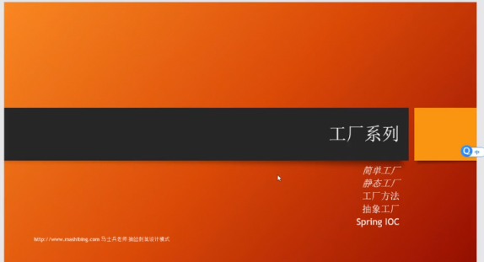

1. 定义

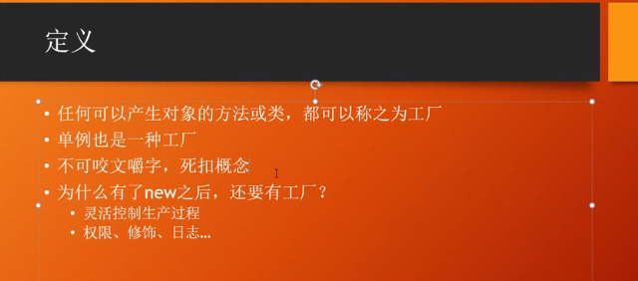

避免重复new对象（有的对象重复new没有意义，例如：dao访问数据库、service处理用户请求，这两个重复new没有意义只会浪费空间），节省空间，因为只有垃圾回收的时候才会触发gc。

1. 简单工厂

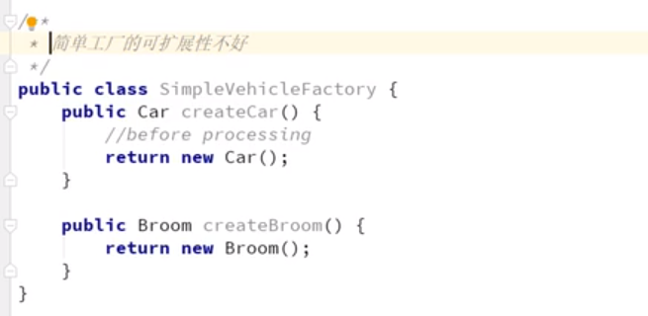

1. 静态工厂

单例模式

1. 工厂方法

优点：产品维度容易扩展

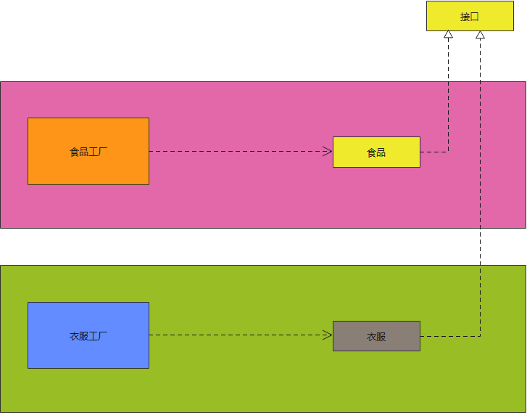

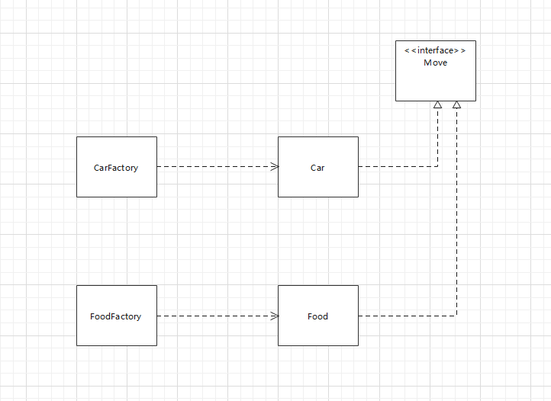

使用方法：

Interface Move= new CarFactory().createCar();

Interface Move= new FoodFactory().createFood();

1. 抽象工厂

优点：产品一族容易扩展

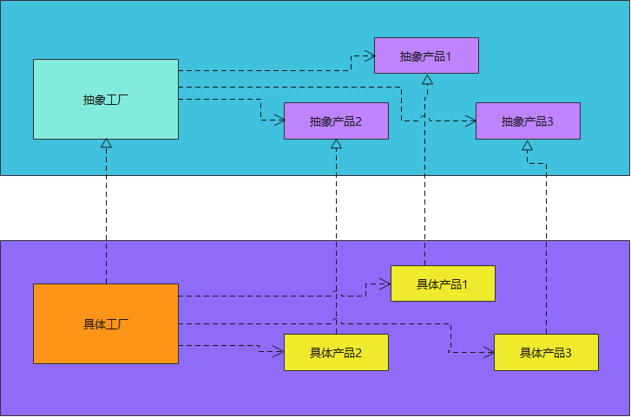

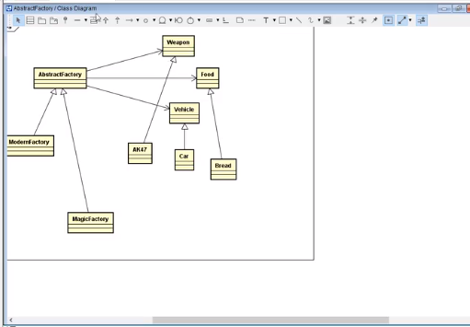

使用方法：

abstract 产品1 = new 具体工厂().create具体产品1()

abstract 产品2 = new 具体工厂().create具体产品2()